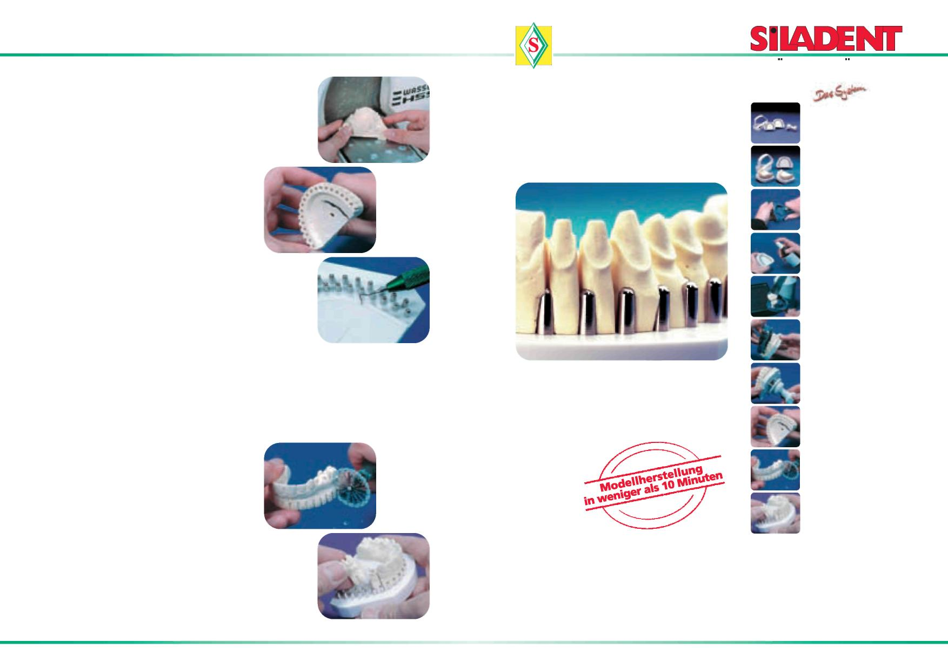
Изготовление модели
Dr. Böhme & Schöps GmbH
(Доктор Бёме и Шопс ГмбХ)
6. Отшлифуйте зубную дугу с вестибулярной стороны с помощью сухого или влажного триммера. Не обязательно оголять первый ряд штифтов. При использовании влажного триммера отверстия для штифтов необходимо немедленно очистить от остатков гипса перед тем, как вернуть модель на базовую пластину со штифтами.
Примечание: С оральной стороны для шлифования подходит машинка для шлифования зубной дуги или зуботехническая турбина.
Указание: В любом случае необходимо следить за тем, чтобы шлифование производилось только до ограничительной линии, обозначенной на выталкивающей пластине небольшой канавкой. Она предназначена для равномерного выдавливания отдельных сегментов.
Изготовление моделей Дублирование Встраивание Выдавливание
Система для изготовления моделей Профидент 2010 (Profident 2010)
7. Перед возвращением несущей зубной дуги обязательно нужно очистить базовую пластину со штифтами. Таким образом удаляются все остатки изоляции.
Идеальное объединение точности и инноваций.
8. Наконец, распилите зубную дугу либо машинным способом, либо с помощью алмазного диска для зуботехнической турбины. Расширение гипса заканчивается на месте распила, поэтому сегменты не должны быть больше 3 культей зуба.
Затем все гипсовые сегменты тщательно очищаются от гипсовой пыли (либо с помощью кисточки, либо с помощью пароструйного аппарата) и возвращаются на очищенную базовую пластину со штифтами.
Изготовление модели менее, чем за 10 минут

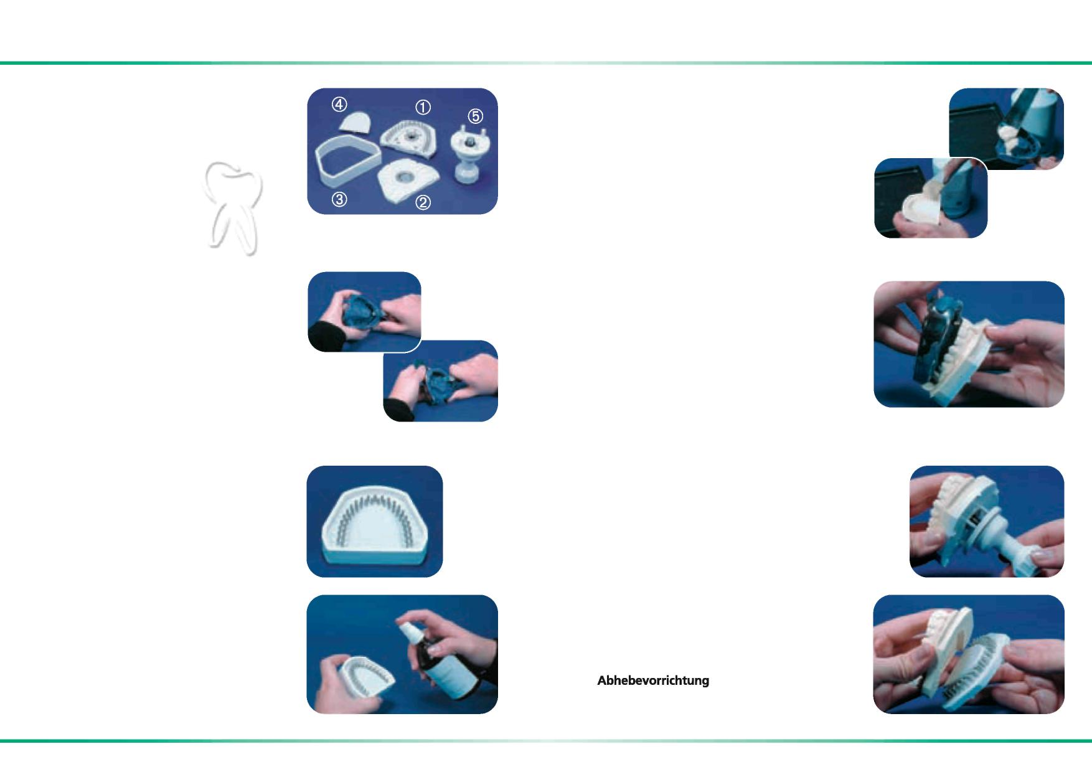
Подготовка оттиска
Выливание / Изготовление модели
Ниже перечислены и пронумерованы все компоненты системы изготовления моделей Profident 2010 (на рисунке: большой вариант - размер 2).
3. Выдавите оттиск как обычно и заполните базовую пластину со штифтами ① гипсом (например, Marmoplast® N).
Выдавленный оттиск теперь размещается по центру на базовой пластине со штифтами.
Примечание: Излишки гипса аккуратно удаляются с помощью ножа для гипса.
4. По истечению времени затвердевания (ок. 30–45 минут), указанного производителем соответствующего гипса, форму удаляют.
Белая цокольная рамка ③ удаляется, а базовая пластина со штифтами ① снимается с базы-основания готовой модели ②, чтобы получить доступ к отверстиям для устройства выдавливания модели.
5. Устройство для выдавливания ⑤ устанавливается в предусмотренные для него отверстия на нижней стороне базовой пластины со штифтами.
С помощью устройства для выдавливания ⑤ зубная дуга аккуратно поднимается, при этом снимается крышка системы изготовления моделей и поднимает зубную дугу.
Примечание: Необходимо соблюдать осторожность, чтобы избежать перекоса. Если, несмотря на все меры предосторожности, модель все же перекосилась, осторожно верните ее в исходное положение, а затем равномерно поднимите модель.
- Базовая пластина со штифтами
- База-основание готовой модели
- Цокольная рамка
- Цоколь базы
- Устройство для выдавливания модели
1. Обрежьте оттиск так, чтобы удалить выступающие участки оттиска (например, складки).
При снятии оттисков верхней челюсти небо обязательно должно быть выровнено.
Примечание: Чем тщательнее будет выполняться обрезание, тем ниже будет эталонная модель.
2. Изолируйте базовую пластину со штифтами ① только с помощью прилагаемого изоляционного спрея Profisep 2010, предназначенного для системы изготовления моделей Profident 2010. Нанесите изоляцию равномерным слоем и переверните пластину. Ни в коем случае не обдувайте модель, так как это может привести к повреждению изоляционной пленки.
Пока изоляция сохнет (около 1-2 минут), продезинфицируйте оттиск обычным образом. Теперь установите цокольную рамку ③ на базовую пластину со штифтами ①
Примечание: После высыхания изоляции поверхность базовой пластины становится матовой.

